ЛГУД-17 |  | Урна деревянная ЛГУД-17
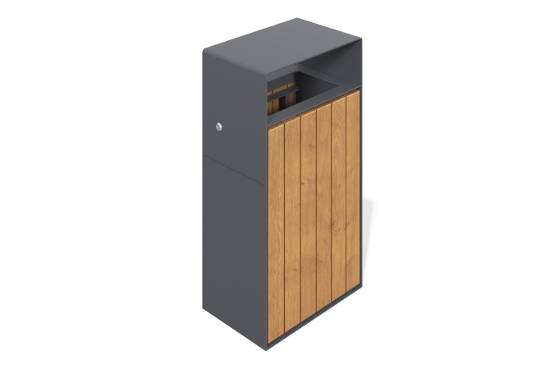

Размеры, мм: | 260x400x780 | Вес, кг: | 45
Характеристики материалов
Материалы: металл, дерево
Комплектация: урна в сборе – 1 комплект.
Урна выполнена из листового металла толщиной 5 мм в форме вытянутого параллелепипеда. Внутри размещён оцинкованный съёмный вкладыш с прорезями-ручками (0,55 мм, 550×325×200 мм), корпус оснащён откидной дверцей и замком. Снаружи урна облицована 12 досками из сухой строганой древесины (570×60×20 мм), покрытыми тонированным и бесцветным лаком. Все металлические элементы окрашены порошковой полиэфирной краской, крепёж — оцинкованный.

